关于移印
移印与印刷的关系:
移印英文称为pad print是凹版印刷的一种，将油墨覆盖在钢版上，使用刀片将平面上之油墨刮除，
印刷的图案即是凹陷留下油墨的部份,再用胶头将油墨沾起,转印在素材上,可在各种材料上印刷，例
如塑料外壳,金属及高科技相关产品等，跟网印比较起来移印较适合小面积,细线条,凹凸面上印刷,移
印的墨厚较网印来的薄许多。
冶 具:
1. 通常如果被印物很薄很轻时需使用有吸气功能的治具,因印刷时胶头易将素材黏起,另一方面有
时考虑定位 的方便也会使用吸气的功能。
2. 一般通常塑钢土因为制作上的快速与方便是常用来制作治具的方法之一,或是使用电木材质以
铣床或CNC加工,或树脂灌制等。
3. 不论如何制作印刷面的水平是很重要的,但要求较没有网印严谨。
4. 若印刷的图案太接近素材的边陲则最好加上垫块.避免胶头中心点悬空没有支撑造成印刷图案
变形。
5. 若素材较软,则素材下方最好加垫块。
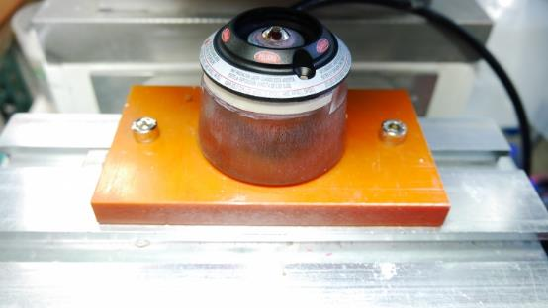
印 刷 钢 版 :
1. 钢版的深度从5u到45u左右都有人在用,印刷布类纸类陶瓷塑胚等会吸水的材质通常会用较深
的钢,印刷网点等四分色稿件大多使用15-20u左右,一般塑料金属等较细的文字印刷都是使用20-25u.
较粗的线条则是使用28-35u左右的深度,深度越深需要越快干越浓的油墨,深度越浅,需要越慢干,越稀
的油墨。
2. 版的材质,台湾市场上大部份都是使用钢版,另外也有铝版,树脂版,不锈钢版。
3. 钢版的表面,一般钢板需经过平面研磨及金钢砂研磨,有部份使用时为了节省成本仅做平面研
磨。
4. 钢版的大小,因为机器不同及印刷面积不同钢板的尺寸便跟着改变。
佳因使用SKD11(合金工具钢)
详细介绍:https://www.finecause.com.tw/support.php?act=view&no=83
金钢砂研磨的钢版
金钢砂介绍 : https://www.finecause.com.tw/product/791Ypb9Mi0yI9yi3
研磨钢版"抛光处理"

佳因公司生产"墨杯式移印机"
60mm墨杯移印机 :
新式之墨杯式移印机使用90mm宽*200mm长*10mm厚
旧式之墨杯式移印机使用90mm宽*180mm长*10mm厚
90mm 墨杯移印机 :
使用120mm宽*240mm长*10mm厚
墨杯式钢版使用注意事项:
A. 需注意稿件方向与治具方向须一致.
B. 需使用经金钢砂研磨之版材.
长用的墨盘式移印机钢板尺寸有80*80,,,80*95,,,100*100,,,110*140100*150,,,等等
墨盘式钢版使用注意事项:
A. 左右至少比印刷图案各多15mm,前后多20mm,较为方便使用
B. 若有长线条图案时勿与刮刀形成平行否则易造成跌刀
佳因移印机 : https://www.finecause.com.tw/goods.php?catId=1
墨 杯 :
墨杯的尺寸共有直径60mm,90mm,130mm,3种, 图案在设计时需比墨杯之直径至少减少5mm之尺寸。
佳因墨杯 : https://www.finecause.com.tw/products/Consumables02/0fdYp64mM5JnfYN41. 60Ø墨杯
2. 90Ø墨杯
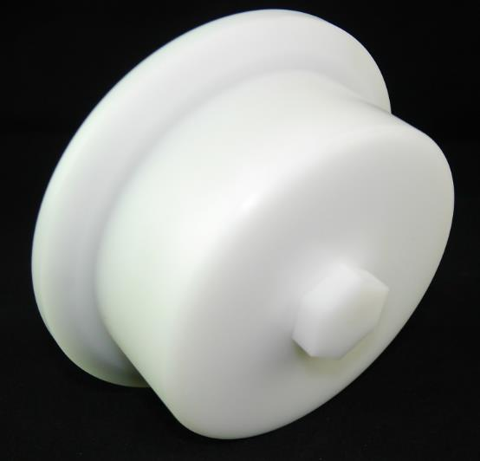
3. 130Ø墨杯(银色)

印 刷 油 墨 :
印刷油墨,如果以干燥方式来区分的话,
可分为 - 1.溶剂挥发型 2.UV紫外线干燥型 3.水性油墨。
1.溶剂挥发型 : 其干燥的速度仰赖溶剂的燃点,燃点越高的溶剂挥发的越慢,较快的挥发速度适合用在移
印上(较易脱墨),移印时油墨需于半干半湿时胶头再往被印物上方下压方能完全脱墨。
2. UV紫外线 : 油墨干燥的条件完全仰赖UV光的照射,所以它有一大特点即是不会塞网,而使用UV灯照射
后可瞬间固化,固化后的硬度比一般传统油墨高,所以在自动化印刷上经常使用.但UV油墨单价较高。
3.水性油墨 : 是自然挥发干燥的,当然也可使用烤箱加速干燥。
附着度,因为印刷材质种类繁多及对附着条件要求的不同,每一品牌的油墨大都细分为许多系列,
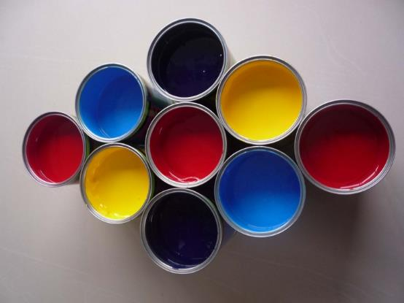
详细内容，请参阅耗材类订单说明书(油墨部份如下)
目前厂内"主要销售的油墨有" :
1.德国美耐博marabu, 2.德国Ruco, 3.日本Seiko, 4.日本十条ops
1. 德国美耐博marabu : 挥发速度中等,移网印均适用
SR系列,适用于ABS,PC,压克力(单,双液皆可,添加硬化剂较耐酒精)
PU系列,适用于PU材质,如高尔夫球等.(属两液型需加硬化剂)
PY系列,适用于金属,烤漆,IC,记忆卡(属两液型需加硬化剂)
GL系列,适用于玻璃材质. (属两液型需加硬化剂)
2. 德国Ruco(已取得独家代理权) : 挥发速度快适用于移印，亦有系列适用于网印。
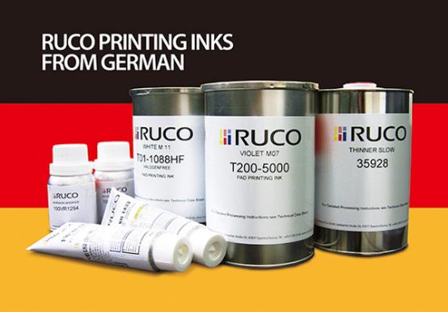
T110GK系列 : 适用于玻璃、亮光漆表面、金属、热固性塑料、聚酰胺(PA)、聚碳酸酯(PC)、
预先处理之聚乙烯(PE)和聚丙烯(PP)。
T45系列 : 适用于ABS,PC,压克力。
T200系列 : 适用于金属,烤漆。
T01系列 : 适用于玻璃、亮光漆表面、金属、热固性塑料、聚酰胺(PA)、聚碳酸酯(PC)、
预先处理之聚乙烯(PE)和聚丙烯(PP)。
RUCO油墨系列 : https://www.finecause.com.tw/products/category7
RUCO溶剂系列 : https://www.finecause.com.tw/products/category7/96DYP6amY6YseJxA
RUCO硬化剂系列: https://www.finecause.com.tw/products/category7/0C2yp7Bmy1YR5NX4
3.日本Seiko:挥发速度中等,移网印均适用。
厂内库存的有EPOXY1300, EPOXY1000, VIC
特性请参阅SEIKO目录
EPOXY1300系列 : 用于金属,烤漆,玻璃但需高温烘烤170度30分钟方能附着.
EPOXY1000系列 : 用于金属,烤漆,玻璃需加硬化剂,烘烤120度30分钟.(双液型)
VIC系列 : 用于ABS,PC,压克力,尼龙,单双液均可
4. 日本十条OPS,:挥发速度中等,移网印均适用
OPS系列 : 适用于PP材质(如针筒).并非所有PP材质均能附着,最好经过测试.
※ WK, 挥发速度中等,移网印均适用
适用于ABS,PC,压克力

胶 头:
1. 越细的图案要用越尖越硬的胶头(越尖越硬的胶头排气越好)。
2. 离胶头中心越近排气越好).
3. 新的胶头吸墨不良时可使用酒精擦拭表面.
4. 胶头于油墨处于半干半湿状态下压,脱墨效果特佳,可以一天连续10000次以上的印刷,每次皆可
完全脱墨.
硅胶的颜色
硅胶种类 | 吸墨性 | 抗溶剂 | 延展性 | 抗静电 | 脱墨性
F-01(蓝) | △ | ☆ | △ | ✕ | △
F-02(红) | ☆ | ◆ | △ | ✕ | ☆
F -03(旧白) | ◆ | ◆ | ◆ | ✕ | ◆
F -04(暖白) | ◆ | △ | ☆ | ✕ | △
F -05(粉红) | ☆ | ◆ | ◆ | ☆ | ◆

☆：优 ◆：佳 △：一般 ✕：无
1. 一般都用硅胶颜色的不同来分辨硅胶材质的不同。
2. 本公司所生产的硅胶种类不同即代表着不同的硅胶特色。
F -01(蓝)：抗溶剂性佳，可用来大量印刷，提升胶头使用寿命。
F -02(红) : 可制造硬度高、吸墨效果佳、适合用在排气不良的印刷图案及咬花面上。
F -03(旧白) : 延展性佳，可制造硬度较软的胶头，黏性也较高。
F -04(暖白)：延展性更佳，除了可制造软胶头外，用来包覆不规则的塑材，较不易破裂。
F -05(粉红)：针对水性油墨，有极佳的吸墨效果，对于细小字体，能较完整呈现。
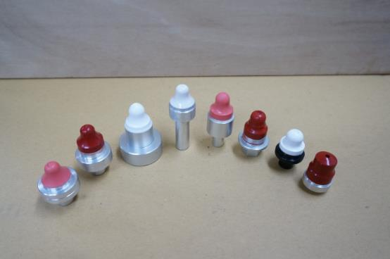
选购佳因胶头 : https://www.finecause.com.tw/goods.php?catId=37
调机的工序(墨杯式):
1. 将移印所需之材料准备齐全.1.钢版2.胶头3.油墨4.溶剂5.治具6.印刷素材
2. 将油墨倒墨杯中并加入适量之稀释剂(约20%左右)
若使用Ruco油墨印细字,版深20~22u则使用中干或快干即可.
若使用Marubu或wk油墨印细字,版深20~22u则使用快干或特快干.
若使用Ruco油墨印字,版深25~28u则使用快干或特快干.
若使用Marubu或wk油墨印字,版深25~28u则使用特快干.
若使用Marubu或wk油墨印字,版深25~28u或以上时若使用特快干仍无法完全脱墨则需使用
吹风机于印刷前将油墨吹干一些再下压.若脱墨效果仍不理想则需养墨,让油墨慢干之成份挥
发再加入特快干溶剂。

